Raport
z pomiarów termograficznych

Miejsce wykonania pomiarów: | PP
Pomiary wykonał: | dr inż. Andrzej Górka
Data wykonania pomiarów: | 2011-03-31
Data przygotowania raportu: | 2011-03-31

Pomiary wykonano kamerą termograficzną VIGOcam v50

Miejsce wykonania pomiarów: | PP
Pomiary wykonał: | dr inż. Andrzej Górka

Nazwa rekordu: | TH000347.V50 |  | Zarejestrowano: | 2011-03-31 11:08:50.83

Termogram: | 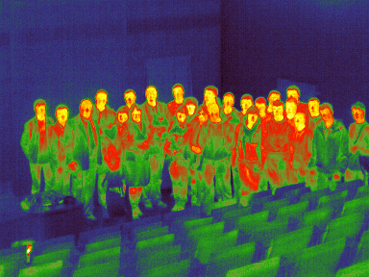 | 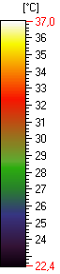
Zdjęcie: | 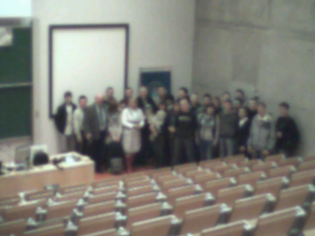 | 

Parametry pomiaru |  |  | Wyniki pomiaru
Emisyjność: | 0,950 |  | Temp. Minimalna: | 22,79 °C
Odległość: | 1000 mm |  | Temp. Maksymalna: | 38,90 °C
Temp. Otoczenia: | 20,0 °C |  | Temp. Średnia: | 26,83 °C
Temp. Powietrza: | 20,0 °C
Wilgotność wzgl.: | 50 %RH

Obszary

Uwagi

Miejsce wykonania pomiarów: | PP
Pomiary wykonał: | dr inż. Andrzej Górka

Nazwa rekordu: | TH000348.V50 |  | Zarejestrowano: | 2011-03-31 11:09:22.29

Termogram: | 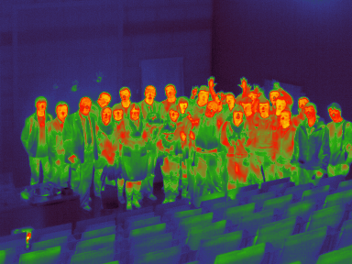 | 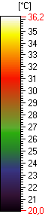
Zdjęcie: | 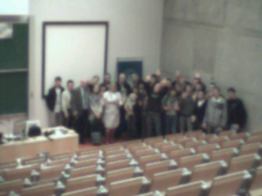

Parametry pomiaru |  |  | Wyniki pomiaru
Emisyjność: | 0,950 |  | Temp. Minimalna: | 20,38 °C
Odległość: | 1000 mm |  | Temp. Maksymalna: | 35,90 °C
Temp. Otoczenia: | 20,0 °C |  | Temp. Średnia: | 24,27 °C
Temp. Powietrza: | 20,0 °C
Wilgotność wzgl.: | 50 %RH

Obszary

Uwagi

Miejsce wykonania pomiarów: | PP
Pomiary wykonał: | dr inż. Andrzej Górka

Nazwa rekordu: | TH000349.V50 |  | Zarejestrowano: | 2011-03-31 11:09:45.31

Termogram: | 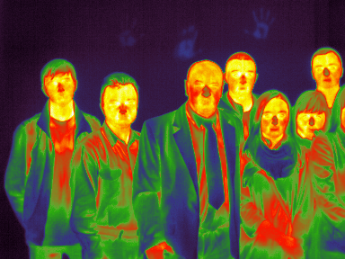 | 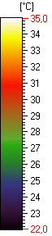
Zdjęcie: | 

Parametry pomiaru |  |  | Wyniki pomiaru
Emisyjność: | 0,950 |  | Temp. Minimalna: | 22,01 °C
Odległość: | 1000 mm |  | Temp. Maksymalna: | 35,24 °C
Temp. Otoczenia: | 20,0 °C |  | Temp. Średnia: | 26,19 °C
Temp. Powietrza: | 20,0 °C
Wilgotność wzgl.: | 50 %RH

Obszary

Uwagi

Miejsce wykonania pomiarów: | PP
Pomiary wykonał: | dr inż. Andrzej Górka

Nazwa rekordu: | TH000350.V50 |  | Zarejestrowano: | 2011-03-31 11:09:51.11

Termogram: | 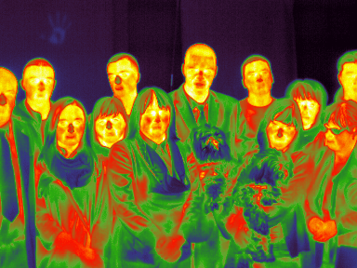
Zdjęcie: | 

Parametry pomiaru |  |  | Wyniki pomiaru
Emisyjność: | 0,950 |  | Temp. Minimalna: | 21,63 °C
Odległość: | 1000 mm |  | Temp. Maksymalna: | 35,60 °C
Temp. Otoczenia: | 20,0 °C |  | Temp. Średnia: | 26,86 °C
Temp. Powietrza: | 20,0 °C
Wilgotność wzgl.: | 50 %RH

Obszary

Uwagi

Miejsce wykonania pomiarów: | PP
Pomiary wykonał: | dr inż. Andrzej Górka

Nazwa rekordu: | TH000351.V50 |  | Zarejestrowano: | 2011-03-31 11:09:57.08

Termogram: | 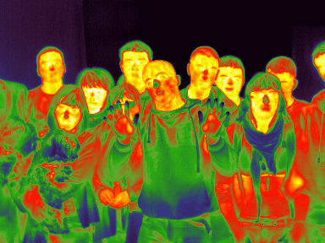
Zdjęcie: | 

Parametry pomiaru |  |  | Wyniki pomiaru
Emisyjność: | 0,950 |  | Temp. Minimalna: | 20,84 °C
Odległość: | 1000 mm |  | Temp. Maksymalna: | 35,45 °C
Temp. Otoczenia: | 20,0 °C |  | Temp. Średnia: | 26,86 °C
Temp. Powietrza: | 20,0 °C
Wilgotność wzgl.: | 50 %RH

Obszary

Uwagi

Miejsce wykonania pomiarów: | PP
Pomiary wykonał: | dr inż. Andrzej Górka

Nazwa rekordu: | TH000352.V50 |  | Zarejestrowano: | 2011-03-31 11:10:02.71

Termogram: | 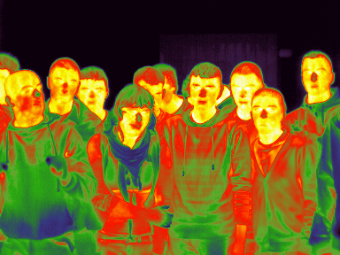
Zdjęcie: | 

Parametry pomiaru |  |  | Wyniki pomiaru
Emisyjność: | 0,950 |  | Temp. Minimalna: | 21,07 °C
Odległość: | 1000 mm |  | Temp. Maksymalna: | 35,52 °C
Temp. Otoczenia: | 20,0 °C |  | Temp. Średnia: | 27,04 °C
Temp. Powietrza: | 20,0 °C
Wilgotność wzgl.: | 50 %RH

Obszary

Uwagi

Miejsce wykonania pomiarów: | PP
Pomiary wykonał: | dr inż. Andrzej Górka

Nazwa rekordu: | TH000353.V50 |  | Zarejestrowano: | 2011-03-31 11:10:09.74

Termogram: | 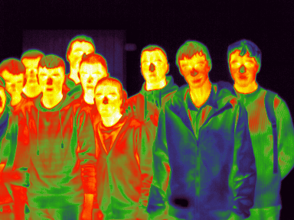
Zdjęcie: | 

Parametry pomiaru |  |  | Wyniki pomiaru
Emisyjność: | 0,950 |  | Temp. Minimalna: | 20,99 °C
Odległość: | 1000 mm |  | Temp. Maksymalna: | 35,57 °C
Temp. Otoczenia: | 20,0 °C |  | Temp. Średnia: | 26,60 °C
Temp. Powietrza: | 20,0 °C
Wilgotność wzgl.: | 50 %RH

Obszary

Uwagi

